Permissões e compartilhamento em NTFS
Pág. 1 de 3

A segurança dos dados é fundamental
A partir do Windows NT/2000 um novo recurso está disponível : compartilhar recursos (pastas, arquivos) localmente ou na rede com maior segurança. É o controle de acesso, que permite selecionar quais usuários terão permissão para acessar o objeto compartilhado. O controle de acesso é feito através de permissões : NTFS e de compartilhamento.
As permissões NTFS são válidas tanto localmente (no próprio PC) quanto para a rede : quando um usuário fizer logon, seja no mesmo PC ou em outro qualquer, ele só poderá acessar o recurso compartilhado se tiver permissões adequadas ...
As permissões de compartilhamento só têm efeito ao acessar recursos compartilhados na rede, mas não no próprio PC.
Permissões NTFS
As permissões NTFS permitem atribuir permissões a pastas e arquivos, conferindo um alto grau de segurança e controle de acesso a nível de usuário. Têm efeito localmente e através da rede. As permissões definem o tipo de acesso concedido a um usuário ou a um grupo para um objeto: arquivos e pastas, chaves do registro, serviços, impressoras ...
É um mecanismo de segurança que determina quais usuários ou grupos estão autorizados a executar quais operações em um objeto.
Você pode permitir ou negar acesso aos recursos compartilhados. Você também pode permitir somente permissões adequadas a um usuário: controle total, modificar, ler e executar, listar conteúdo de pastas, ler e gravar.
Exemplos :
1. Você pode atribuir permissões à uma chave no registro, mantendo a segurança. Somente os usuários e/ou grupos autorizados poderão consultar valor, definir valor, criar subchave, excluir ...
Você também pode atribuir permissões para que nenhum usuário acesse o registro através do gpedit.msc (só na versão Professional): na árvore de console, clique em Configurações do usuário / Modelos administrativos / Sistema / Impedir acesso a ferramentas de edição do Registro.
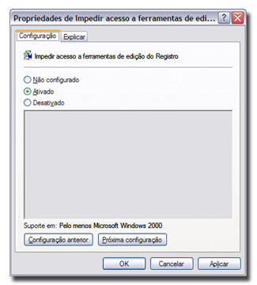
2. Você pode atribuir permissões a uma impressora compartilhada na rede ou localmente: somente usuários autorizados poderão imprimir, gerenciar e outras pessoas poderão ter suas permissões negadas e não poderão imprimir documentos.
3. Você pode atribuir permissões a pastas e arquivos no mesmo PC : seus documentos só poderão ser visualizados a usuários com a permissão de leitura, delegados por você, e ninguém poderá alterá-los, exceto você.
Requisitos mínimos
A unidade que contém as pastas e os arquivos devem estar formatadas em NTFS (WinNT e WinXP) ou NTFS 5 (Win2000 Server) e rodando um sistema operacional Win2000 ou superior.
1. Como saber se a minha unidade está formatada em NTFS ?
No Windows Explorer, selecione a unidade e clique com o botão direito / Propriedades. Na guia Geral veja Sistema de arquivos.
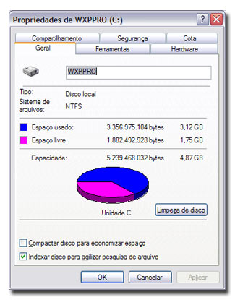
A partição formatada em NTFS tem outras vantagens em relação a FAT32 : segurança (definição de cotas de disco, auditoria de objetos, criptografia, journaling e controle de acesso), espaço livre (compactação de dados), suporte a arquivos com mais de 4 Gb e desempenho.
A única desvantagem é a compatibilidade : o sistema de arquivos NTFS só é reconhecida pelo WinNT, Win2000 e WinXP, enquanto o sistema de arquivos FAT32 é compatível com todos os Windows, exceto WinNT, e versões mais antigas do MS-DOS. Veja mais nessa matéria FAT32 X NTFS
Auditoria de objetos
Partições formatadas em NTFS permitem auditar o usuário ou o objeto. Com isso, a cada tentativa de logon ou logoff, ou a cada moficação de um arquivo, um log de eventos é gerado, contendo data e horário do logon/logoff, quais arquivos foram modificados ... aumentando a segurança.
Exemplo :
1. Uma tentativa de logon sem êxito pode ser submetido à auditoria.
Compactação de disco
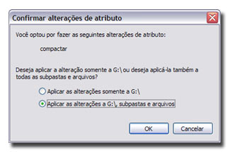
A compressão de dados permite comprimir todos os dados do HD. O processo é feito em tempo real (em segundo plano) e o usuário nem percebe a diferença. A unidade, pasta ou arquivo compactado é exibido em azul no Windows Explorer. As desvantagens são a lentidão e o alto uso do processamento do CPU.
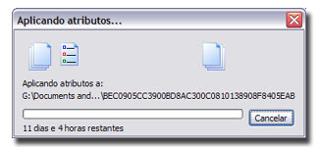
Cotas de disco
As cotas de disco controlam e o uso do espaço em disco por cada usuário. O administrador pode gerenciar a cota limite para cada usuário, e registrar um evento ou ao mesmo impedi-lo de gravar mais.
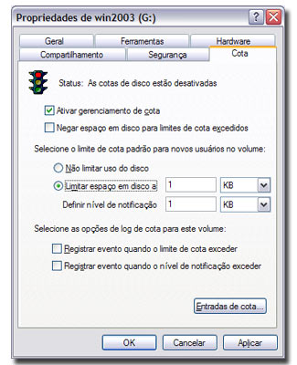
Exemplo :
1. Limitar o uso de espaço em disco : cada usuário tem direito a uma cota específica para gravar seus dados.
Journaling
Proteção contra falhas do sistema que consiste num log de segurança que é gravado e pode ser restaurado pelo Windows. Mantém a integridade dos arquivos em caso de falta de energia, por exemplo.
Converter FAT32 para NTFS
No Prompt de comando (Iniciar / Programas / Acessórios), digite convert letra_da_unidade: /fs:ntfs
Exemplo :
1. convert C: /fs:ntfs, onde C é a unidade a ser convertida.
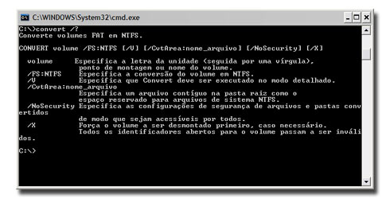
Atenção : essa operação não formata a unidade ! Embora seja recomendável fazer backup de seus dados antes da conversão ...
Permissões e compartilhamento em NTFS
Pág. 2 de 3
Nível de acesso
Nível de acesso é o controle de acesso de usuários e grupos a determinados objetos.
Exemplo :
1. Um usuário pode ter acesso ao conteúdo de um arquivo, outro fazer alterações, e um outro grupo nem poderá acessar o arquivo do mesmo PC ...
Alterar permissões de pastas
No Windows Explorer clique com o botão direito no nome da pasta e clique em Compartilhamento e segurança... e na guia Segurança. Se você for membro de um grupo de trabalho e deseja visualizar a guia Segurança, abra o Painel de Controle e clique em Opções de pasta. Na guia Modo de exibição > Configurações Avançadas, desmarque Usar compartilhamento simples de arquivo (recomendável).
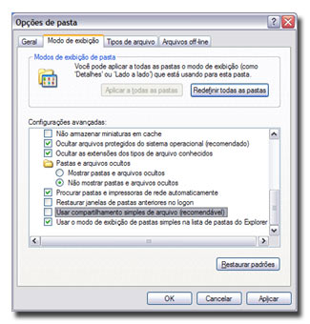
Propriedades de objetos
Proprietário
Todos os objetos têm um proprietário, que por padrão é o criador do objeto. O proprietário poderá sempre alterar as permissões, independentemente das permissões definidas ao objeto.
Herança
As permissões são automaticamente herdadas do objeto pai. Exemplo : uma subpasta herda as mesmas permissões da pasta que está contida; os arquivos criados dentro de uma pasta herdam as permissões da pasta. Esse recurso permite gerenciar e atribuir permissões com agilidade e facilidade.
Operações
Ao copiar ou mover um objeto de uma partição para outra, as permissões serão perdidas e as novas serão herdadas do objeto pai. Se a operação for na mesma partição, as permissões serão mantidas.
Ao copiar um objeto compartilhado (com permissões) de uma partição NTFS para outra FAT ou FAT32, as permissões serão perdidas.
Tipo de objeto
As permissões são diferentes dependendo do tipo de objeto (pastas, arquivos ...). As permissões de ler, modificar permissões, alterar proprietário e excluir são comuns a todos os objetos.
Win95, Win98 e WinME
As versões mais antigas do Windows não tem o recurso de proteção a objetos no mesmo PC como no Win2000 ou superior ... como também não possuem nem suporte ao sistema de arquivos NTFS.
Permissões de compartilhamento
Usuários de versões mais antigas do Windows 2000 (Win95/98/ME) não possuem o controle de acesso a nível de usuário (esse recurso só está disponível para usuários do WinNT, Win2000 e WinXP). A segurança do compartilhamento é feita através de senhas ...
Vantagens : suporte a FAT32 e NTFS.
Desvantagens : só são válidas para recursos acessados via rede (não tem efeito para usuários no mesmo PC)
Senhas em pastas compartilhadas
O Win2000/XP não permitem senhas em recursos compartilhados. Para proteger seus arquivos e pastas com senha, somente com o uso de programas para isso, como o Folder Guard. As senhas serão válidas tanto localmente como em objetos compartilhados na rede.
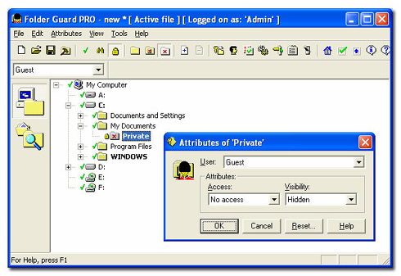
Folder Guard Professional (610 KB)
for Windows XP-Home/XP-Pro/2000/NT4/Me/98/95
Folder Guard Standard (606 KB)
for Windows Me/98/95/XP-Home
Folder Guard Lite (230 KB)
for Windows XP-Home/XP-Pro/2000/NT4/Me/98/95
Compartilhando pasta
Faça logon como Administrador (ou usuário que tenha permissões de administrador) onde se encontra a pasta a ser compartilhada e serão definidas as permissões NTFS.
Criando grupos e usuários
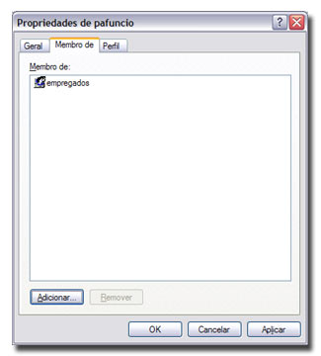
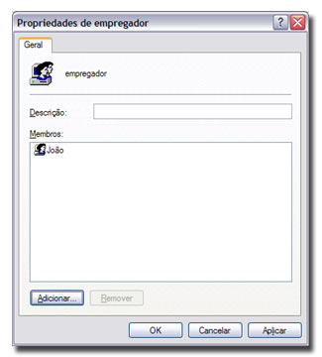
Crie dois grupos : empregados e empregador, e adicione os usuários cafuncio e pafuncio aos empregados, e João ao empregador.
Para criar um novo grupo, abra Painel de Controle > Ferramentas Administrativas > Gerenciamento do computador. Clique na árvore de console e, em seguida em Usuários e grupos locais. Clique em Grupos e, em seguida, clique em Ação > Novo grupo
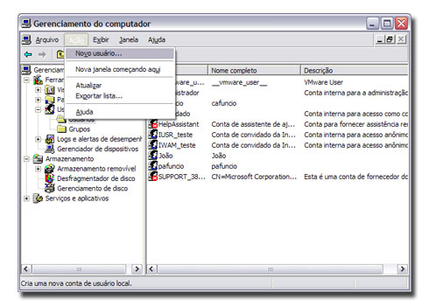
Para criar um novo usuário, siga os passos acima (com uma exceção : na árvore de console, clique em Usuários, e não em Grupos).
Adicione cada usuário ao seu respectivo grupo ...
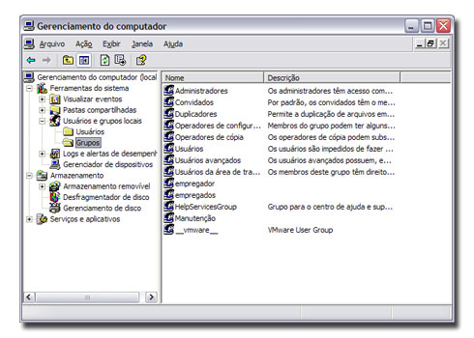
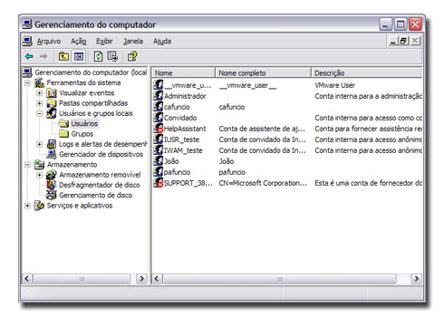
Criando permissões
Abra o Windows Explorer e localize a pasta para o qual você deseja definir permissões. Clique com o botão direito do mouse no arquivo ou pasta e abra a folha de Propriedades. Clique na guia Segurança.
As permissões NTFS são atribuídas na guia Segurança, e as permissões de compartilhamento na guia Compartilhamento.
Se você for membro de um grupo de trabalho e deseja visualizar a guia Segurança, abra o Painel de Controle e clique em Opções de pasta. Na guia Modo de exibição > Configurações Avançadas, desmarque Usar compartilhamento simples de arquivo (recomendável).Observe que todas as caixas de seleção estão sombreadas, e não é permitido modificá-las.
O comportamento padrão do Win2000/XP é herdar as permissões do objeto pai (veja Propriedades de objetos > Herança). Há três maneiras de efetuar alterações nas permissões de um objeto :
- Selecionar a permissões oposta (Negar).
- Alterar as permissões do objeto pai (as permissões serão herdadas para o objeto filho).
- Desativar a herança de permissões.
Desativando herança de permissões
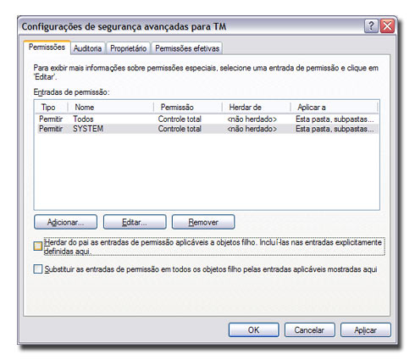
Clique em Avançado e na guia Permissões.
A coluna Tipo indica o tipo da permissão (Permitir ou Negar); a coluna Nome lista os usuários e os grupos com a respectiva permissão (coluna Permissão). A coluna Herdar de lista a pasta do objeto pai de onde as permissões foram herdadas. A coluna Aplicar a lista as pastas e subpastas às quais uma permissão será aplicada.
Desmarque a caixa de seleção Herdar do pai as entradas de permissão aplicáveis a objetos filho. Incluí-las nas entradas explicitamente definidas aqui. Se desejar copiar as permissões herdadas e incluí-las como permissões explícitas (sem herança e que podem ser modificadas pelo administrador), clique em Copiar.
O objeto deixará de herdar as permissões do objeto pai. Se deseja removê-las, clique em Remover (somente as permissões explícitas serão mantidas)
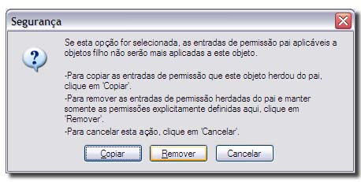
Guia Auditoria: veja Auditoria de objetos.
Guia Proprietário: você pode alterar o proprietário (se você tiver as permissões de alterar atributos).
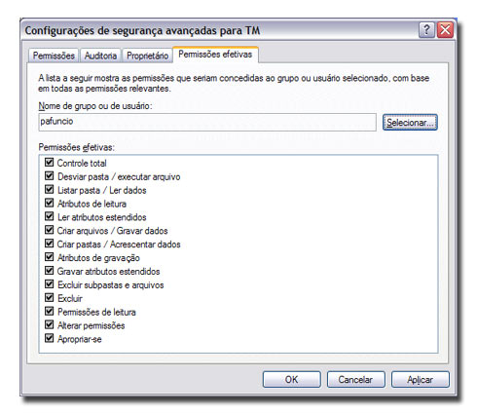
Guia Permissões efetivas: todas permissões de um usuário ou grupo são calculadas e exibidas como somente leitura (não podem ser alteradas) Permissões e compartilhamento em NTFS
Pág. 3 de 3
Atribuindo permissões
Clique em OK e retorne. Delete o grupo Usuários (que por padrão é atribuído a qualquer novo usuário criado).
Adicione o grupo empregados (atribuir permissões a um grupo é mais rápido e eficiente) ao invés de atribuir aos usuários cafuncio e pafuncio. Atribua as permissões Ler & Executar, Listar Conteúdo da pasta e Leitura
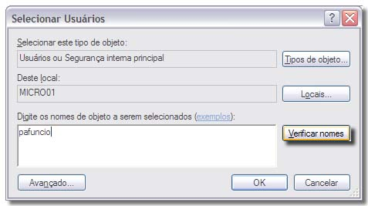
Adicione o usuário João e atribua permissão de Controle Total : observe que todas as caixas de seleção abaixo são selecionadas ..
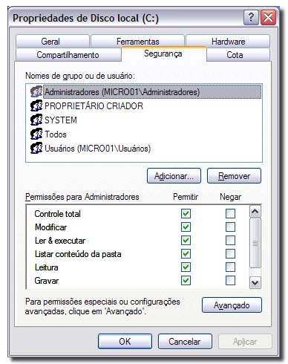
Clique em OK e feche as janelas abertas.
Teste local (no próprio PC)
Faça logoff de Administrador (ou de um usuário que tenha permissões de administrador) e faça logon como pafuncio ou cafuncio, que têm as mesmas permissões. Abra o Windows Explorer e localize a pasta para a qual você definiu permissões.
Tente acessar a pasta : você conseguirá listar o conteúdo da pasta e subpastas e ler os arquivos (as permissões foram aplicadas a esta pasta, subpastas e arquivos). Tente gravar algum arquivo : Acesso negado ! Os usuários cafuncio e pafuncio pertencem ao grupo empregados, que não tem permissões suficientes para gravar.
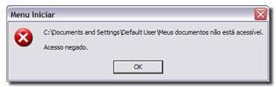
Faça logon como João e repita os passos acima. O usuário João tem permissão Controle Total, que permite que grave arquivos na pasta objeto. Esses procedimentos acima podem ser usados em arquivos, pastas e impressoras. As permissões definidas acima são válidas sobre pastas compartilhadas na rede também.
Compartilhando pasta ou unidade na rede
Abra o Windows Explorer e localize a pasta que você deseja compartilhar. Clique com o botão direito e em Compartilhamento e segurança... Marque a caixa de seleção Compartilhar esta pasta na rede se ela estiver disponível (se ela não estiver disponível, este computador não está em uma rede.
Clique no link Assistente para configuração de rede e siga as instruções para ativar o compartilhamento de arquivos). Você pode definir o número máximo de usuários acessando o compartilhamento ao mesmo tempo: clique em Permitir este número de usuários.
O WinXP Home possui uma limitação de cinco conexões simultâneas a recursos compartilhados, e o WinXP Pro de dez conexões ao mesmo tempo.

As pastas compartilhadas são representadas por uma mão segurando-as ...
Ocultar recurso compartilhado
No nome do compartilhamento, digite $ no último caractere (exemplo : TM$, onde TM é o nome da pasta). Os recursos compartilhados não podem ser acessados pelo Windows Explorer.
Acessando compartilhamento ocultos
No menu Iniciar, clique em Executar e digite o comando UNC (Convenção universal de nomenclatura). A sintaxe é a seguinte:
\\NOME_DO_COMPUTADOR\NOME_DO_COMPARTILHAMENTO\PASTA\NOME_DO_ARQUIVO
onde NOME_DO_COMPARTILHAMENTO, PASTA e NOME_DO_ARQUIVO são opcionais.
Pastas do sistema
As pastas Windows, Arquivos de Programas e Documents and Settings, além das pastas de outros usuários, não podem ser compartilhadas.
Aplicando permissões
Clique em Permissões.
Se você for membro de um grupo de trabalho e deseja visualizar a guia Permissões, abra o Painel de Controle e clique em Opções de pasta. Na guia Modo de exibição > Configurações Avançadas, desmarque Usar compartilhamento simples de arquivo (recomendável).
Aplique as permissões conforme os passos acima (Permissões NTFS > Atribuindo permissões) numa outra pasta.
Se você for membro de um grupo de trabalho, você precisa criar as contas de uuários nas estações também. (crie o grupo empregados e o usuário João no outro PC também).
Testando na rede
Somente usuários autorizados poderão efetuar as operações permitidas.
Testando no próprio PC
Todos os usuários podem acessar o recurso compartilhados (as permissões de compartilhamento não são válidas localmente).
FAQ
Um usuário x pertence a mais de um grupo. Qual é a permissão efetiva ?
Quando um usuário pertence a mais de um grupo, sua permissão efetiva será cumulativa, ou seja, a soma das permissões dos dois ou mais grupos.
Um usuário pertence a dois grupos : o primeiro tem permissão de Controle total, e o segundo Negar. Qual é a permissão efetiva ?
Negar uma permissão tem prioridade sobre quaisquer outras permissões ! Negar tem procedência sobre permitir !
Um usuário com permissão Controle Total numa pasta pode excluir dela um arquivo ?
Os grupos ou usuários com Controle total de uma pasta podem excluir dela qualquer arquivo, independentemente das permissões que protegem o arquivo.
Qual permissão NTFS tem prioridade : perrmissões para pastas ou arquivos ?
As permissões NTFS para um arquivo têm prioridade sobre as permissões NTFS para pastas: a permissão efetiva será das permissões para o arquivo.
"Exclui todas as permissões de um HD !" Como recuperar os dados ?
Se você excluir todas as permissões a todos os usuários, instale o seu HD como secundário em outro computador com WinNT, Win2000 ou WinXP e você poderá reconfigurar as permissões da sua pasta ou unidade (que obviamente terá outra letra nesse micro) sem a necessidade de reinstalar o WinXP ... (dica postada por Baboo)
Qual será a permissão efetiva de um usuário, cujas permissões NTFS são diferentes das permissões de compartilhamento ?
A permissão efetiva de compartilhamento será a mais restritiva ... as permissões NTFS serão as permissões efetivas localmente. Mais informações em Combinação Permissões NTFS e Permissões de compartilhamento (meu próximo artigo) ...

